华南农业大学工程制图考试真题
- 选择题：（每空2分，共12分）
1、若轴的尺寸为Φ40 ，在实际生产中，合格的尺寸是（ C ）
-0.025
-0.050
这个题的意思应该是让生产尺寸在40-0.025与40-0.050之间，但不能与40-0.025或40-0.050相等。
A.Ф40 B.Ф39.985 C.Ф39.965 D.Ф39.945
【考察公差、偏差】
- 已知三线螺纹，螺距为2，则它的导程为（ C ）
导程 = 螺距 * 线数
A. 2 B.4 C. 6 D.8
【考察螺距与导程关系】
- 两相交回转体同轴线时，它们的相贯线是（ C ）
- 空间曲线 B.圆 C. 直线 D.椭圆
【考察相贯线】
- 已知点A距H、V、W面的距离分别为10、20、30；B点在A点下方5，右方10，前方15，因此可知B的坐标为（ B ）
- (20，35，15) B.(20，35，5) C.(20，5，15) D.(20，5，5)
【考察点的位置】
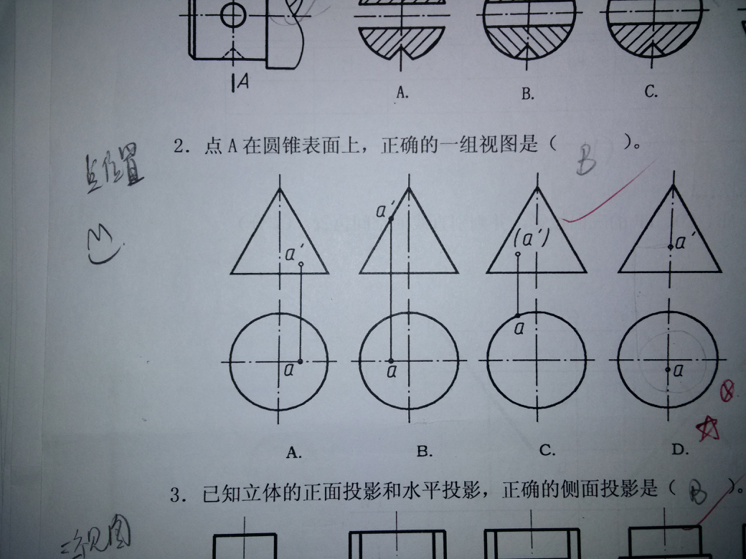
5、

【考察点的位置】
6、

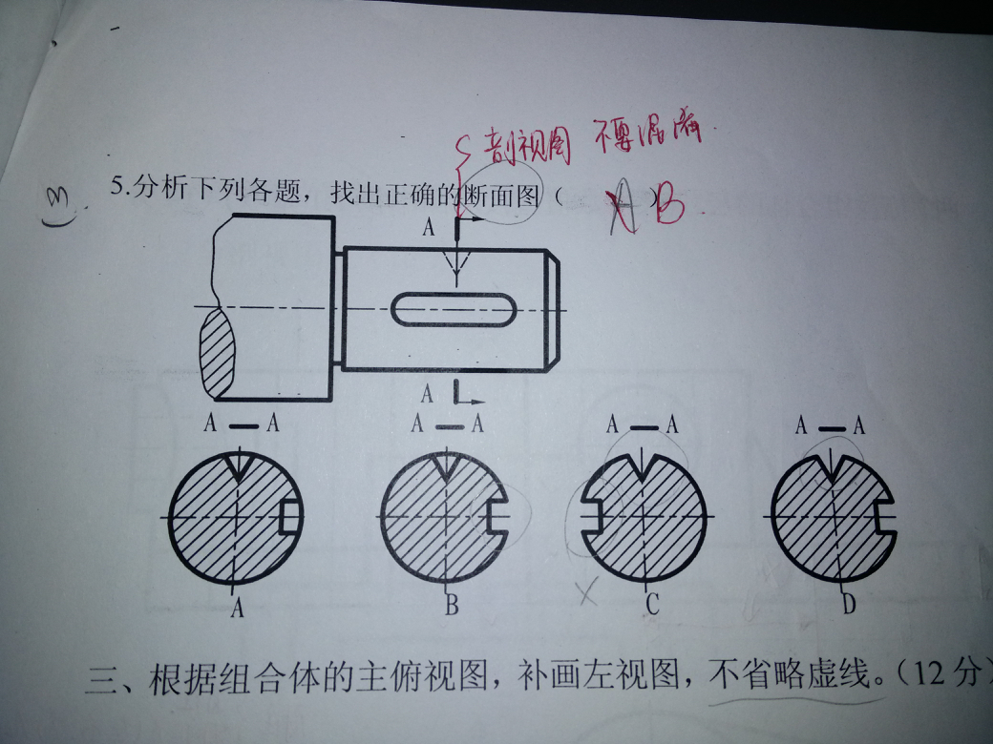

【考察断面图】
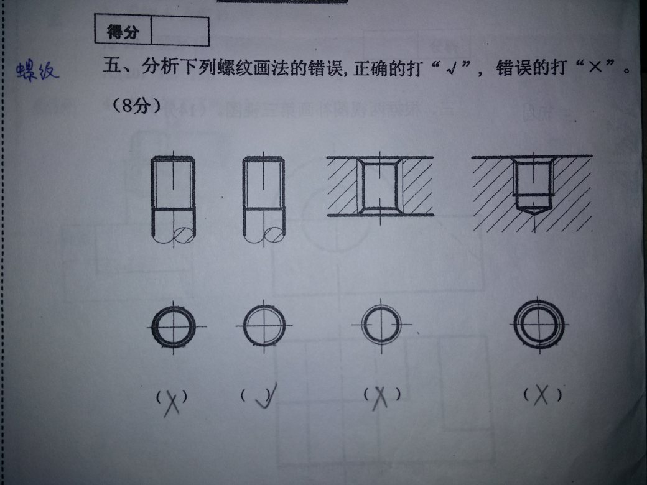
二、

【考察螺纹画法】
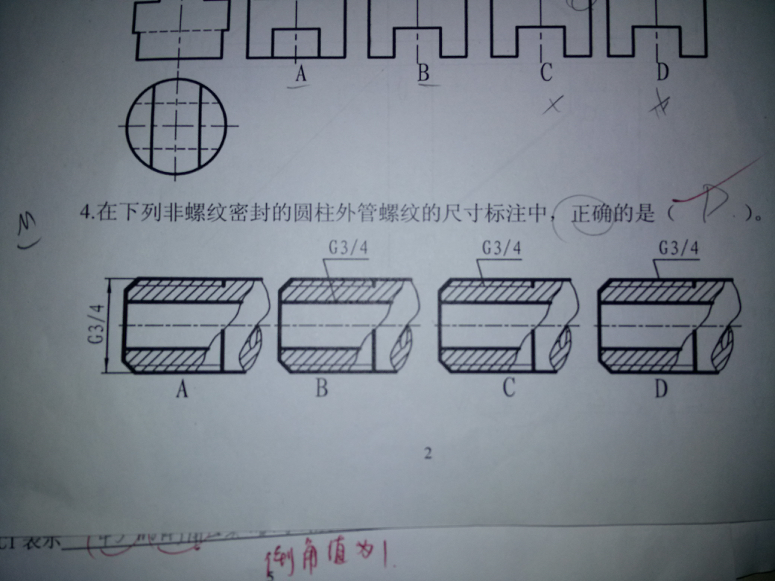
三、

【考察螺纹标注】
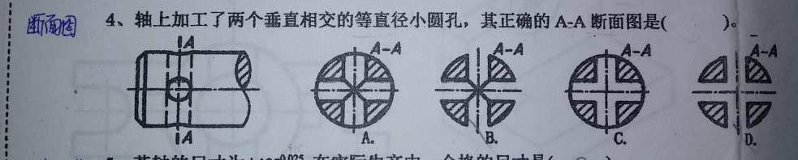
四、

【考察断面图】 答案C
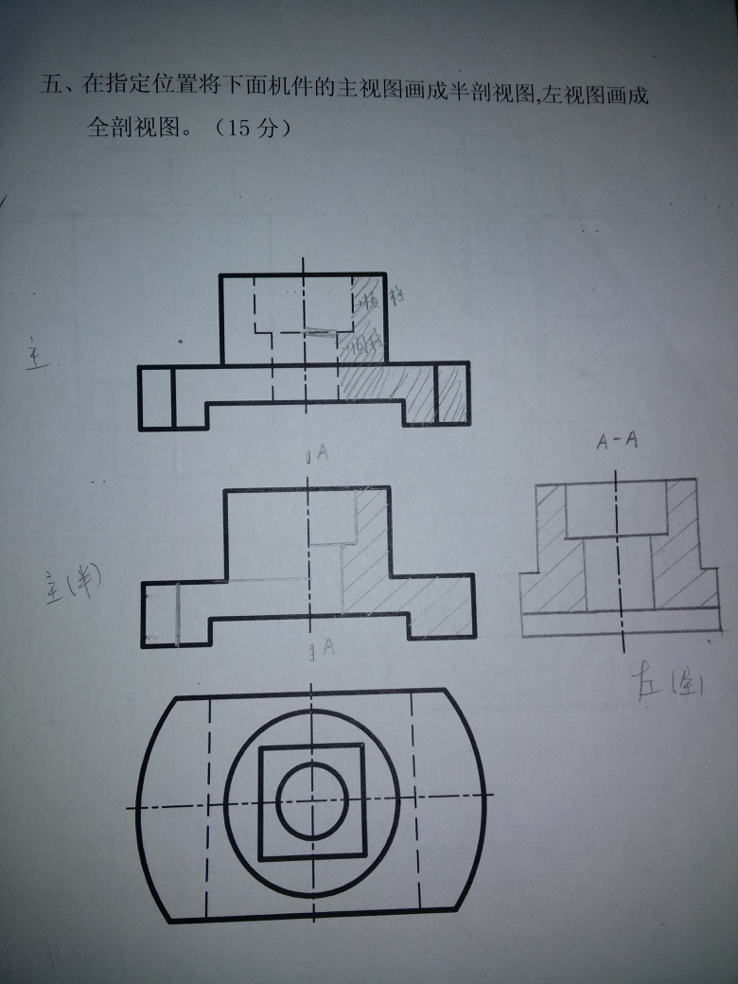
五、

【考察半剖视图、全剖视图】

六、
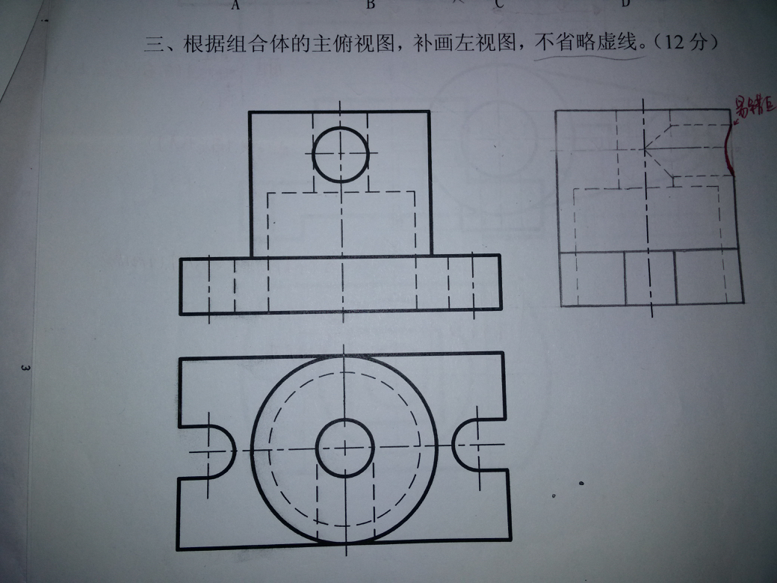
【考察左视图画法】
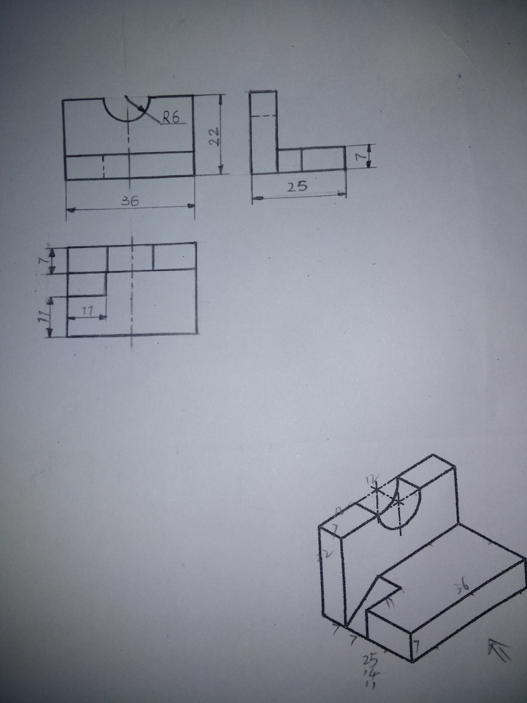
七、根据轴测图画三视图，并标注尺寸，尺寸在图上量取，取整数（20分）

【考察尺寸标注】
八、
